**Міністерство освіти і науки, України**

**Національний технічний університет України**

**«Київський політехнічний інститут»**

**Кафедра конструювання ЕОА**

**ЗВІТ**

з лабораторної роботи №1  
по курсу «Аналогова та цифрова схемотехніка – 1»

Виконав:

студент гр. ДК-51

Федоренко С.Д.

Перевірив:

ст. викладач

Короткий Є.В.

Київ – 2017

Тема: Дослідження суматора напруг на резисторах, RC ланцюжка та RC фільтру низької частоти

Завдання 1. Побудувати суматор напруг на 2 входи з резисторів однакових номіналів. Подати на вхід сигнали різних типів та зняти вихідну напругу. Змоделювати схему в програмі LTSpice. Порівняти отримані вихідні результати.

Завдання 2. Побудувати RC – ланцюг, обчислити час заряду – розряду конденсатора. Перевірити час заряду-розряду конденсатора на практиці подавши на вхід сигнал більший за цей час.

Завдання 3. З попереднього завдання застосувати RC – ланцюг в якості фільтру нижніх частот, обчислити частоту зрізу фільтру.

Хід роботи

1.Дослідження суматора напруг на резисторах

1. Скласти схему зображену на рис.1.1. Для цього використаємо два джерела напруги на 10В і 5В та два резистора з опорами 1кОм.

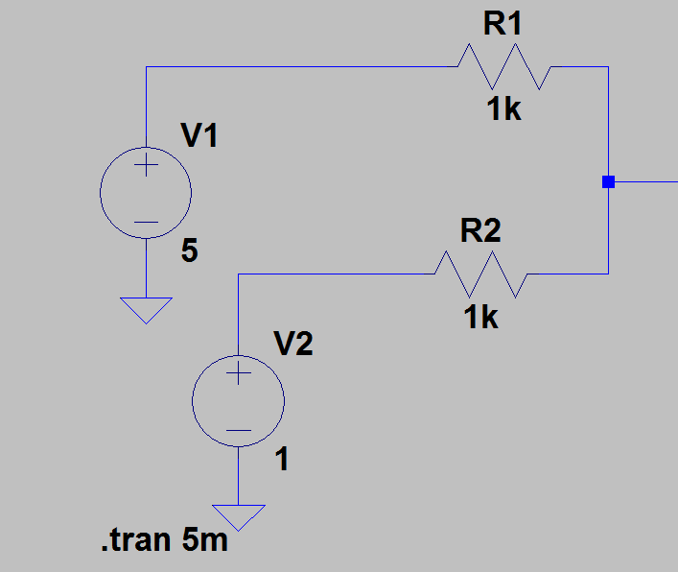

Рис.1.1 Схема суматора напруг

1. За теоретичним розрахунком при однакових номіналах опорів резисторів, на виході ми повинні отримати сигнал який дорівнює (V1+V2)/2.

Результати виміру представлені на рис.1.2 а,б.

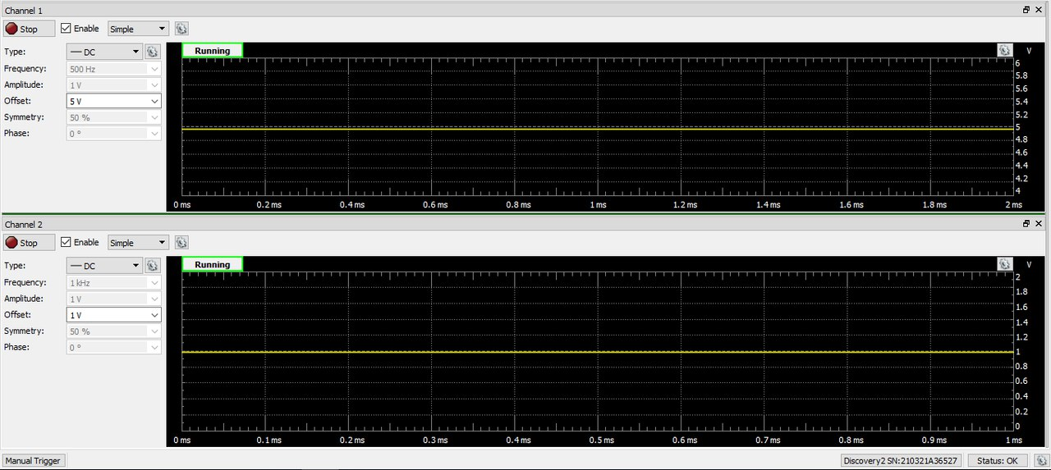

Рис.1.2 (а) Сигнали на вході суматора.

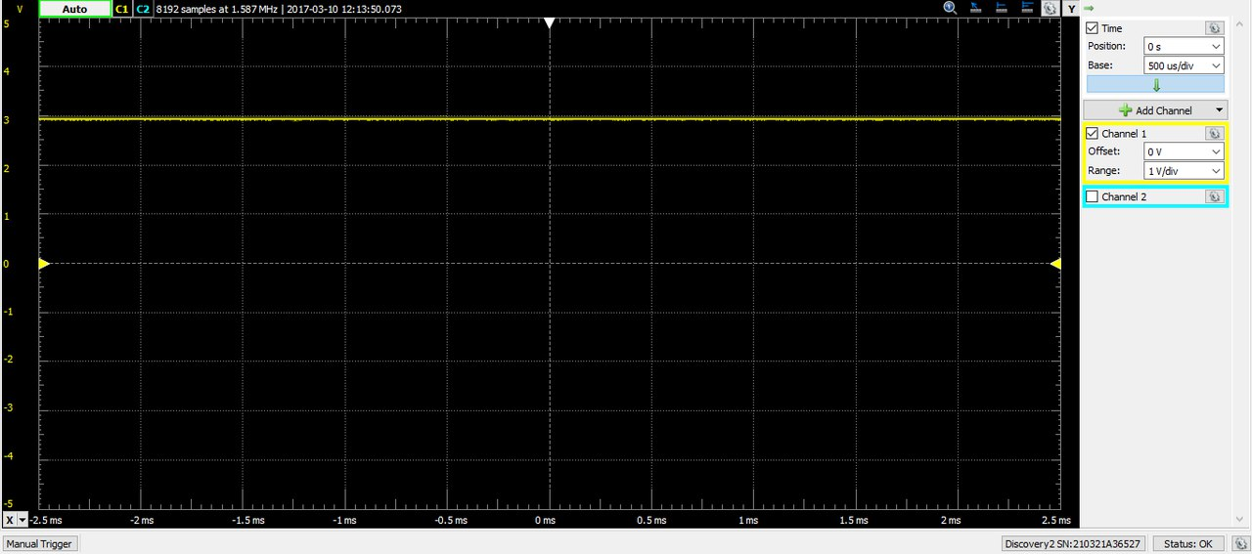

(б) Сигнал на виході суматора

1. Проведемо моделювання схеми в програмі LTSpice, результати показані на рис.1.3.

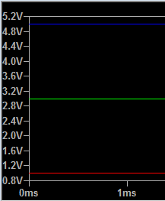Де: Зелений та синій кольори – джерела напруги за амплітудами 5В і 1В відповідно.

Червоний колір – амплітуда знята з виходу суматора яка дорівнює (5В + 1В)/2 = 3 В, що підтверджує теоретичні розрахунки.

Рис.1.3. Результат моделювання

суматора напруг.

1. Тепер на першому джерелі встановимо імпульсний сигнал амплітудою 1В і частотою 1КГц, а на друге джерело встановимо синусоїдальний сигнал з амплітудою 1В і частотою 5КГц. Змоделюємо схему зі встановленими параметрами.

На рис.1.3 (а) зображені сигнали на вході суматора, а на рис 1.3 (б), сигнал на виході суматора.

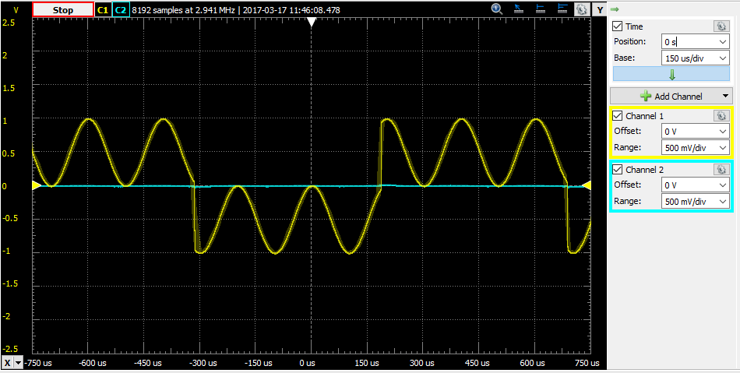

(б) Сигнал на виході суматора

На рис. 1.4 (а) зображені сигнали на вході суматора, а на рис.1.4(б) зображений сигнал знятий з вихода суматора після моделювання в LTSpice.

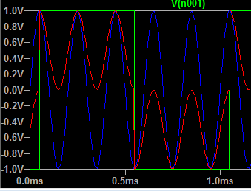

Рис.1.4 Сигнали на вході та на виході суматора.

2.Дослідження RC – ланцюга

1.Складемо схему зображену на рис.2.1, оберемо резистор номіналом 3.9кОм, а конденсатор номіналом 10нФ.

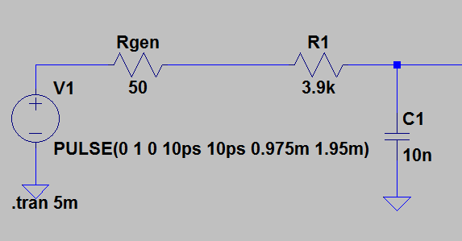

Рис 2.1. схема RC – ланцюга.

2. На вхід подаємо імпульсний сигнал з амплітудою 1В, а частоту встановимо таку, яка буде в 5 разів більша за час заряду – розряду конденсатора. Для цього розрахуємо час заряду – розряду конденсатора за формулою: t = 5RC – час, за який конденсатор зарядиться на 99%, також додатково потрібно врахувати опір генератора, номінальне значення якого складає 50 Ом :

t = 5 * (3.9 ${10}^{3}$*+50) ${10}^{-8}$* =0.197мс – час заряду

конденсатора, відповідно період імпульсів має час 10*t = 10 * 0.197 = 1.97мс, а частота f $≈$ 500 Гц, тому на генераторі встановимо частоту 500 Гц.

Результат виміру показано на рис.2.2(а, б).

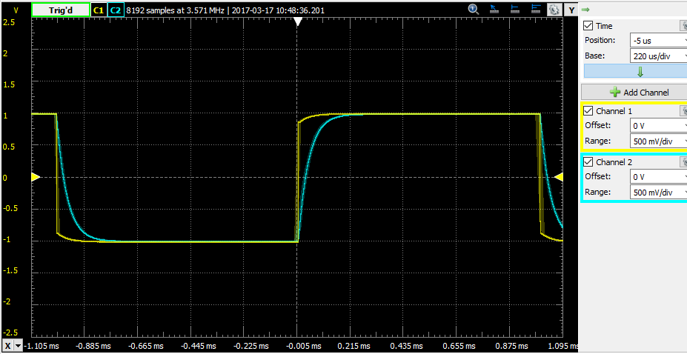

Рис.2.2 Результат вимірів. Форма коливання(жовтий колір), заряд-розряд конденсатора(б).

3. Проведемо моделювання схеми в програмі LTSpice, результати показані на рис.2.3.

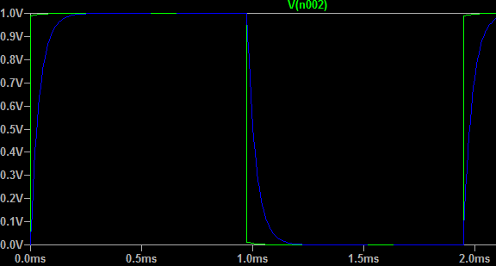

Рис 2.3. Результат моделювання схеми.

3.Дослідження RC-фільтра нижніх частот

1. Використавши схему та номінальні значення опору резистора і ємності конденсатора з попереднього завдання дослідити фільтр нижніх частот.
2. Розрахуємо значення частоти зрізу за формулою, враховуючи вихідний опір генератора:
$$f_{c}=\frac{1}{2πRC}$$

$$f_{c}=\frac{1}{2*3,14*(3,9*{10}^{3}+50)*10*{10}^{-9}}≈4кГц$$

3. Подати на вхід схеми синусоїдальний сигнал з амплітудою 1В та частотою зрізу і виміряти амплітудно-частотну характеристику

Амплітуда синусоїдального сигналу на виході схеми:

Після моделювання схеми у LTSpice, результат якого показано на рис.3.2:

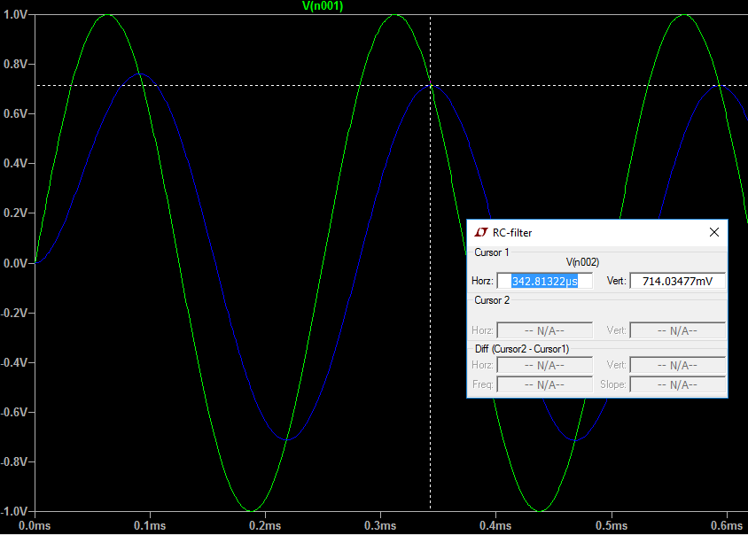

Рис.3.2 Результат моделювання у LTSpice.

$U_{вих}=0,714В$.

Коефіцієнт передачі за напругою:

$K_{U}=\frac{U_{вих}}{U_{вх}}=\frac{0,714}{1}$ = 0,714.

Розіб’ємо інтервал від частоти 0 Гц до частоти зрізу 4кГц на проміжки, та віміряємо $K_{U}$ на кінцях цього проміжку:

|  |  |
| --- | --- |
| Частота f, кГц | $$K_{U}$$ |
| 1 | 0,970 |
| 2 | 0,897 |
| 3 | 0,805 |
| 4 | 0,714 |
| 5 | 0,632 |
| 6 | 0,562 |
| 7 | 0,503 |
| 8 | 0,453 |
| 9 | 0,412 |

Для нульової частоти $K_{U}=1.$

Для частоти близької до 0(100Гц) $K_{U}=0,999$

Графік отриманої АЧХ в дБ зображений на рис.3.3:

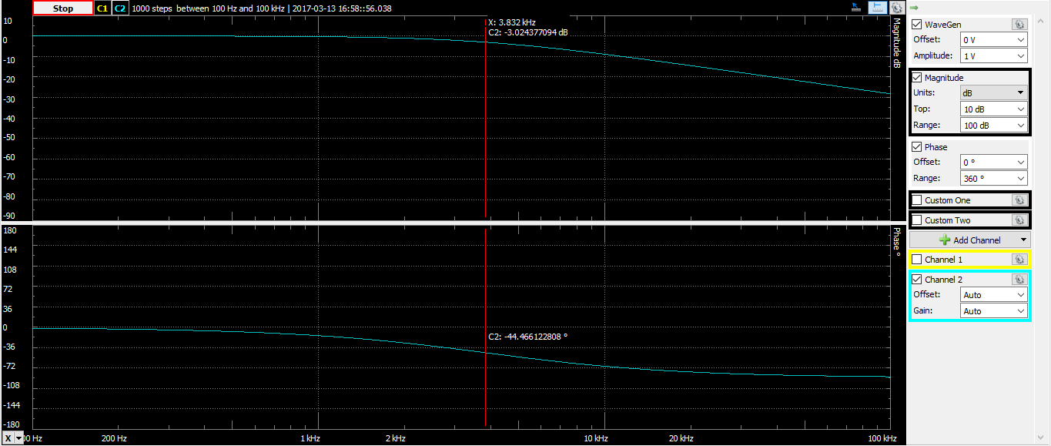

Графік АЧХ та ФЧХ отриманий в результаті досліджень

Графік АЧХ побудований у LTSpice зображений на рис.3.4:

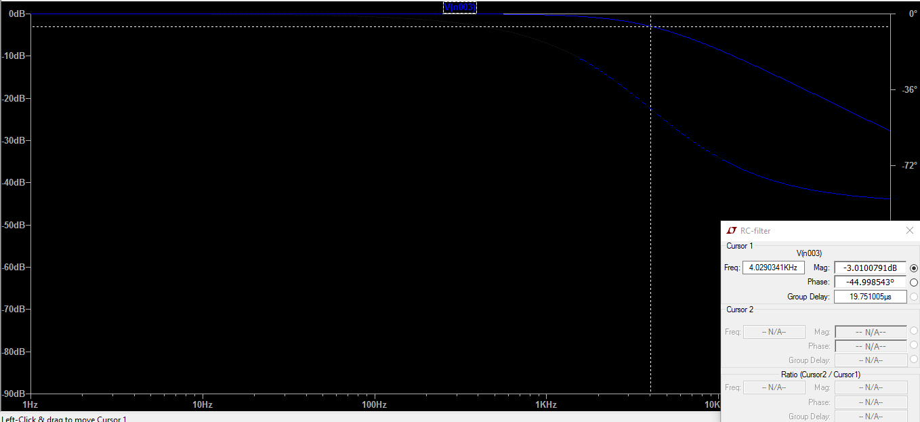

Рис.3.4 Графік АЧХ та ФЧХ в дБ

Висновки: у даній лабораторній роботі було досліджено суматор напруг, RC коло, та RC – фільтр низької частоти, проводячи виміри амплітуди вихідного сигналу підтверджено теоретичну формулу для вихідної напруги суматора.  
 Проводячи виміри з RC колом на вхід якого мі подавали меандр з частотою яка була в 5 разів більша за час заряду та розряду конденсатора, обчислено той час за який напруга на конденсаторі буде дорівнювати 99% напруги живлення, і з графіку було доведено що тривалість імпульсу в 5 разів більша за час заряду конденсатора.  
 Також провівши дослідження RC фільтру низької частоти було побудовано АЧХ та доведено теорію на рахунок того що до частоти зрізу сигнал не послаблюється, ближче до частоти зрізу відбуваються незначні послаблення, а після частоти зрізу комплексний коефіцієнт передачі за напругою змінюється на -20 дБ/дек.